Godišnji izveštaj o realizaciji programa upravljanja
zaštićenim područjem
Park prirode „Bačkotopolske doline“
za 2023. godinu

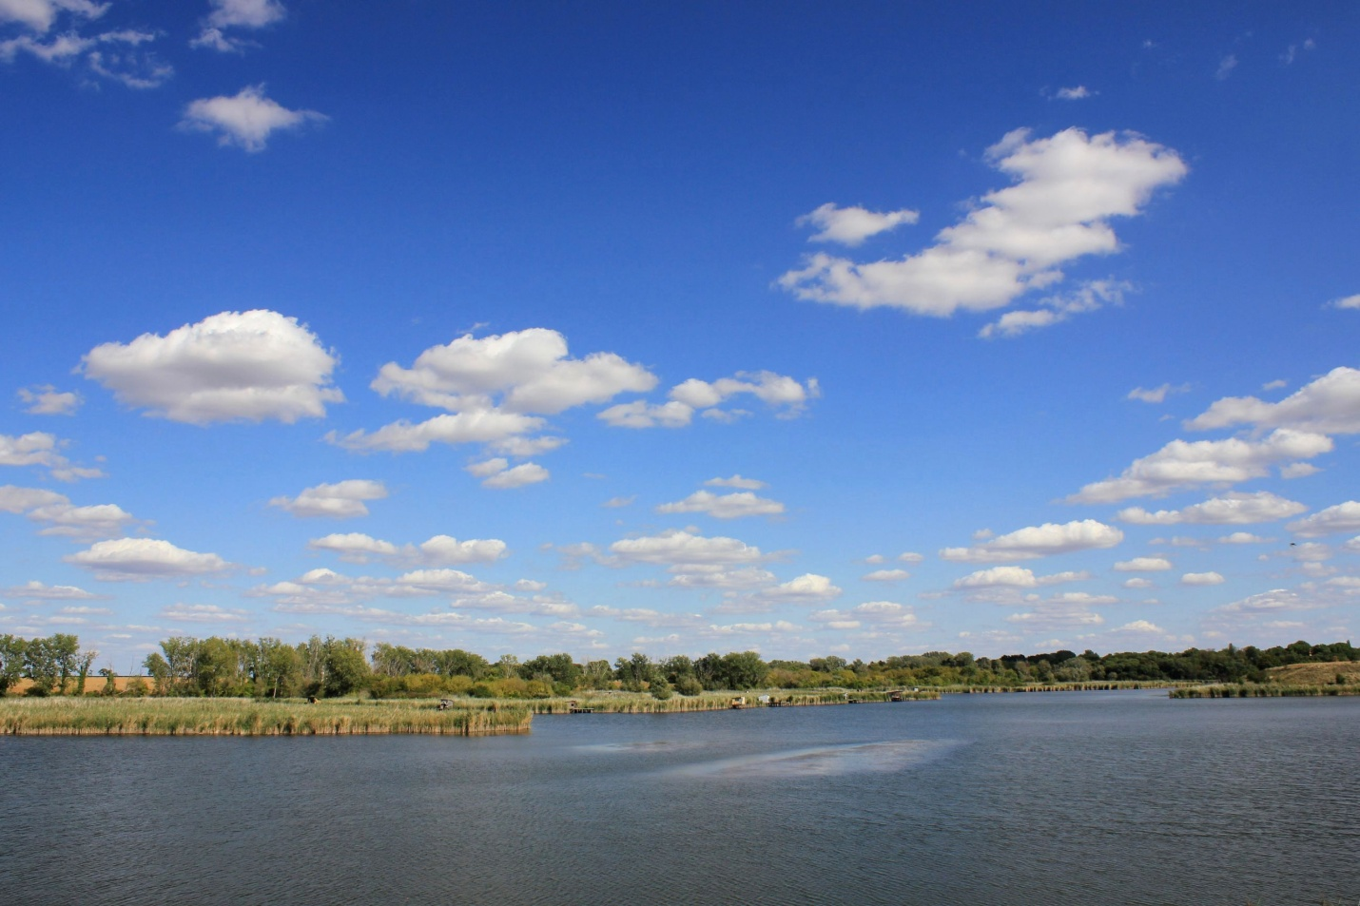

Bačka Topola, januar 2024.

1 UVOD

Osnov za izradu ovog izveštaja je Odluka o zaštiti Parka prirode „Bačkotopolske doline“ („Službeni list Opštine Bačka Topola“ br. 6/2017) a u skladu sa Zakonom o zaštiti prirode, član 54. i Plan upravljanja PP „Bačkotopolske doline“ za period 2018-2027.

2. CILJEVI ZAŠTITE, OČUVANJA, UNAPREĐENJA I ODRŽIVOG KORIŠĆENJA ZAŠTIĆENOG PODRUČJA

Glavni ciljevi i zadaci određeni su Planom upravljanja Parka prirode:

- Razvijanje baze podataka u funkciji upravljanja, korišćenja i praćenja stanja u cilju definisanja projekta aktivne zaštite i očuvanja zaštićenog područja uz razvijanje GIS
- Razvijanje i unapređivanje čuvarske službe
- Sprovođenje mera aktivne zaštite prirode (staništa sa strogo zaštićenim i zaštićenim vrstama, suzbijanje invazivnih vrsta)
- Smanjivanje antropogenog pritiska (kontrola aktivnosti i kretanja u zaštićenom području)
- Unapređenje prirodnih i stvorenih vrednosti (redovne mere nege)
- Praćenje stanja prirodnih i stvorenih vrednosti
- Razvijanje različitih oblika prezentacije prirodnih vrednosti područja, edukativnih, rekreativnih, eko- i etno-turističkih sadržaja u cilju razvoja održivog korišćenja i sufinansiranja zaštite prirode
- Rad na edukaciji lokalnog stanovništva i korisnika zaštićenog područja o značaju očuvanja prirodnih vrednosti i uvođenju održivih vidova korišćenja zaštićenog područja u poljoprivredi i turizmu
- Uklapanje u mrežu ekoloških koridora

REALIZACIJA AKTIVNOSTI

3. ZAŠTITA, ODRŽAVANJE, PRAĆENJE STANJA I UNAPREĐENJE PRIRODNIH I STVORENIH VREDNOSTI

3.1. Čuvanje zaštićenog područja - Čuvarska služba

Čuvanje i nadzor u PP „Bačkotopolske doline“ je kontinuirani zadatak u cilju preventivne zaštite prirodnih i stvorenih vrednosti. Sprovodi ga čuvarska služba u saradnji sa ostalim korisnicima prostora.
Čuvarska služba zaštićenog područja nadgledala je sprovođenje režima zaštite, namenu i korišćenje površina od strane svih korisnika prostora, sa naglaskom na nadzoru poštovanja uslova zaštite prirode.

3.2. Održavanje zaštićenog područja

3.2.1. Rad stručnih službi na izradi i sprovođenju upravljačkih dokumenata

Realizovano je:
- Program upravljanja za 2023. godinu je delimično sproveden
- Priprema za izradu Izveštaja o sprovođenju Programa upravljanja za 2023. godinu
- Izrada Programa upravljanja za 2024. godinu
- Ažuriranje Pravilnika o naknadama

3.2.2. Upravljanje otpadom i održavanje mobilijara

Održavanje javne zelene površine, koju čine parcele pod zaštitom, u 2023. godini odvijale su se po Godišnjem Programu održavanja čistoće na površinama javne namene na zaštićenom području i Godišnjem Programu održavanja javnih zelenih površina na površinama javne namene na zaštićenom području u skladu sa Odlukom o obavljanju komunalnih delatnosti. Sprovedeni su radovi na održavanju obale i zelene površine kod gradske plaže, kao i održavanje postojeće pešačke staze.

3.3. Prezentacija zaštićenog područja

3.3.1. Štampanje promotivnog materijala, izrada edukativnih tabli i medijsko predstavljanje

Upravljač je sprovodio kontinuirane aktivnosti na medijskom predstavljanju upravljača i Parka prirode „Bačkotopolske doline“.

3.3.2. Razvoj naučnih, obrazovnih i kulturnih funkcija zaštićenog područja

Ostvarena je saradnja sa stručnim udruženjima, obrazovnim institucijama i drugim organizacijama koje se bave edukacijom o temi zaštite prirode. Promovisane su zaštićene i strogo zaštićene vrste, značaj očuvanja vlažnih i stepskih staništa, očuvanje autohtone dendroflore i vegetacije, ideje održivog korišćenja kroz ekstenziviranje poljoprivredne proizvodnje, razvoj organske proizvodnje i povećanje površina pod pašnjacima u zaštitnoj zoni, kao i tradicionalnim korišćenjem livada.
Postojeća edukativna staza je bila veoma posećena u sklopu različitih programa promocije zaštićenog područja.

4. UPRAVLJANJE POSETIOCIMA

Tokom 2023. godine postavljen je informativni punkt na gradskoj plaži sa ciljem informisanja i edukacije posetilaca u vezi PP „Bačkotopolske doline“.

5. PRAĆENJE I UNAPREĐENJE STANJA ZAŠTIĆENOG PODRUČJA

5.1. Monitoring

Izvršen je monitoring staništa strogo zaštićenih i zaštićenih vrsta u saradnji sa stručnim udruženjima i Pokrajinskim zavodom za zaštitu prirode. Predmet monitoringa u PP „Bačkotopolske doline“ bile su: više biljke, određene grupe beskičmenjaka (paukovi, insekti - dnevni leptiri, pravokrilci…), ribe, vodozemci, gmizavci, ptice i sisari, kao i neke invazivne vrste biljaka, pogotovo trend rasprostiranja u odnosu na sprovođenje mera aktivne zaštite prirode.

5.2. Revitalizacija

Izvršene su pripreme za početak revitalizacije lesne livade u II zoni zaštite na južnom delu zaštićenog područja.

5.3. Mere aktivne zaštite prirode

Kroz saradnju sa stručnim udruženjima sprovođene su mere aktivne zaštite ornitofaune (postavljanje duplji, zimska ishrana, održavanje mira u zaštićenom području tokom reprodukcije i migracije) i aktivna zaštita slepih miševa.
Sprovedeno je održavanje obale i travnih površina u skladu sa potrebama sprečavanja obnavljanja jedinki invazivnih vrsta, kao i sa zakonskom obavezom suzbijanja ambrozije.

6. UREĐENJE PROSTORA I ODRŽIVO KORIŠĆENJE PRIRODNIH RESURSA

6.1. Projekti i radovi na uređenju prostora

Određeni su punktovi za odlaganje smeća i obezbeđeno je redovno odvoženje smeća sa punktova jednom sedmično.

6.2. Projekti i programi u oblasti lovstva

U PP „Bačkotopolske doline“ je prema Odluci o zaštiti zabranjen lov. Tokom godine su sprovođene aktivnosti na edukaciji i obaveštavanju lovaca u vezi sa zabranama lova i ponašanjem u zaštitnoj zoni zaštićenog područja.

6.3. Projekti i programi u oblasti ribarstva

U okviru Parka prirode „Bačkotopolske doline“ nalazi se Ribarsko područje „Bačkotopolsko jezero“, kojim upravlja i čiji je korisnik Aqua Top d.o.o. za razvoj turizma, sa sedištem u Bačkoj Topoli.
Aktivnosti su realizovane po Godišnjem programu ribarskog područja i realizovao ih je korisnik ribarskog područja tj. Upravljač, realizacijom planiranih radova iz Programa upravljanja ribarskim područjem za period 2023-2032.
Razvoj rekreativnog ribolova, sportskog ribolova i sportskog ribolovnog turizma Upravljač je sproveo u saradnji sa udruženjima sportskih ribolovaca kroz podršku organizovanja takmičenja u rekreativnom ribolovu.
U III zoni zaštite renovirani su molovi na gradskoj plaži, a ostalim korisnicima je pružena mogućnost, uz dozvolu Upravljača, da renoviraju ili zamene molove.
U III zoni zaštite izgrađena su dva mola za invalide (koordinate: 1. 45.830676, 19.629430; 2. 45.830782, 19.629527).

7. OSTALI POSLOVI

7.1. Protivpožarna zaštita i požari

U periodima kada je povećana opasnost od požara (proleće, leto, jesen) bio je pojačan rad čuvarske službe na osmatranju. Upravljač posredstvom čuvarske službe na terenu sprovodio je kontinuiranu edukaciju korisnika prostora u vezi sa spaljivanjem biomase na otvorenom.

7.2. Saradnja sa korisnicima prostora

Ostvarena je stalna saradnja čuvarske i stručne službe sa korisnicima prostora (posetioci, lokalno stanovništvo, ribolovci i drugi korisnici).
Izgrađena je jedna osmatračnica (koordinate: 45.845908, 19.627873, parcela 1934/1 Opština Bačka Topola - istočna obala). Lokacija je odabrana na mestu sa kojeg je pogled na jezero najširi i koje je na parceli čiji je korisnik Opština Bačka Topola. Osmatračnica će se koristiti isključivo za čuvanje Parka prirode i Ribarskog područja, kao i za posmatranje i proučavanje životinjskog sveta od strane stručnjaka i ljubitelja prirode.

8. IZVORI FINANSIRANJA

Upravljač i korisnik Parka prirode „Bačkotopolske doline“ je Aqua Top d.o.o. za razvoj turizma, sa sedištem u Bačkoj Topoli.
Delatnost upravljanja Parkom prirode „Bačkotopolske doline“ u 2023. godini finansirala se iz budžeta Opštine Bačka Topola i iz sopstvenih izvora prihoda - naknada za ribolovne dozvole i korišćenje molova.
Na dan 31.12.2023.godine Park je izmirio sve troškove koji proističu iz zakonskih obaveza: plaćanja poreza, doprinosa, za sve zaposlene radnike. Sva dugovanja prema poslovnim partnerima su izmirena.
Za realizaciju Godišnjeg programa upravljanja zaštićenim područjem Park prirode „Bačkotopolske doline“ za 2023. godinu obezbeđena su namenska sredstva u iznosu od 4.000.000,00 dinara.

